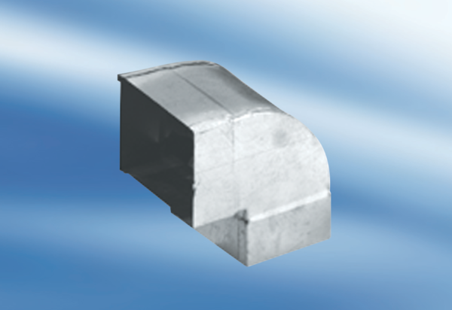Kanalno koljeno od 90°, kratko, okomito KB90KV/55/110Jedinica za pakiranje: 1 komAsortiman: K
Broj artikla: 0055.0594Proizvođač: MAICO

